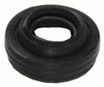
- Кат.Номер:

  - A251406

- Използва се:

  - FS10
  - FX15
  - VF2

- Характеристики:

  - В.Д. 23.1 мм
  - В.Д. 12 мм
  - В. 9.6 мм

